修订版 | Echo 在 Windows 环境下的部署

原创 飞天小牛肉 [飞天小牛肉](javascript:void(0);)

**飞天小牛肉**

微信号 CS-Wiki

功能介绍 InfoQ & 阿里云签约作者，分享原创技术干货和成长经验

2021-04-11[原文](https://mp.weixin.qq.com/s?__biz=MzI0NDc3ODE5OQ==&mid=2247486377&idx=2&sn=627c94e6a430b6e3188c2f2d5af9a110&chksm=e959de11de2e5707fd0e5a67321031dd447fbbb1de7941b0082e9fd94725200f73838c553482&scene=178&cur_album_id=1744497649518493697#rd) 发表于

收录于合集 #Echo 学习教程 18个

最近才发现这篇教程漏掉了两个很重要的地方，导致群里很多小伙伴没弄清楚出现了问题，之前已经看过教程的小伙伴只需要知道相比于之前我们添加了两点：

* 本地运行的时候，修改全局配置文件的 active 为 develop
* user 表中一定记得先插入一个 id = 1 的 SYSTEM 用户，否则系统通知无法正常发送

**速览**

各位如果需要将项目部署在本地进行测试，以下环境请提前备好：

* Java 8
* MySQL 5.7
* Redis
* Kafka 2.13-2.7.0
* Elasticsearch 6.4.3

使用 IDEA 打开本项目，等待所有的依赖下载完毕。然后**修改配置文件中的信息为你自己的本地环境，直接运行是运行不了的**，而且相关私密信息我全部用 xxxxxxx 代替了。

本地运行需要修改的配置文件信息如下：

1）application.properties：

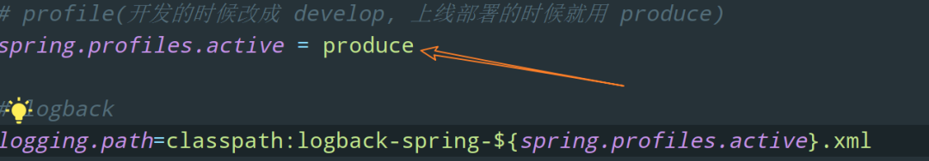

因为我们的开发环境和线上环境用的是不同的配置文件，所以各位一定注意把这地方的 active 改为 develop，表示使用 application-develop.properties 这个配置文件。如果以后要把项目上线部署，再改成 produce，然后相应的修改 application-oroduce.properties 文件即可。

2）application-develop.properties：

* MySQL
* Spring Mail（邮箱需要开启 SMTP 服务）
* Kafka：consumer.group-id（该字段见 Kafka 安装包中的 consumer.proerties，可自行修改, 修改完毕后需要重启 Kafka）
* Elasticsearch：cluster-name（该字段见 Elasticsearch 安装包中的 elasticsearch.yml，可自行修改）
* 七牛云（需要新建一个七牛云的对象存储空间，用来存放上传的头像图片）

3）logback-spring-develop.xml：

* LOG_PATH：日志存放的位置

每次运行之前都需要打开：

* MySQL
* Redis
* Elasticsearch
* Kafka

另外，还需要事件建好数据库 greatecommunity，然后依次运行项目 sql 文件夹下的这几个 sql 文件建立数据库表：

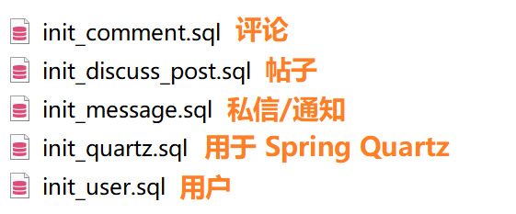

下文是各个组件的详细配置，关于 Java、Maven 的配置这里就不说了，各位自行百度。

**MySQL**

① 下载并安装 MySQL 5.7 版本，下载地址：https://dev.mysql.com/downloads/installer/

② 设置数据库帐号密码

③ 下载并安装客户端连接工具 Navicat，下载地址：http://www.formysql.com/xiazai.html

④ 创建数据库 greatecommunity

⑤ 依次导入本项目 sql 文件夹下的 5 个 sql 文件

⑥ 手动添加 3 个特殊用户：

* **必须** - SYSTEM（id = 1）：发送系统通知
* 非必须 - admin：管理员（删除帖子）
* 非必须 - master：版主（置顶、加精帖子）

INSERT INTO `user` VALUES (1,'SYSTEM','SYSTEM','SYSTEM','system@sina.com',0,1,NULL,'http://static.nowcoder.com/images/head/notify.png','2020-01-13 02:11:03'),(2,'admin','d2d5a85cc78dc580aaa8d5d0dafa0a79','0c7b1','admin@qq.com',1,1,'671f3fdb898e455997aec3d2bcb695a6','http://qnvxyvq1p.hd-bkt.clouddn.com/e531e57c933b4c71912fe5396b1881f0','2021-02-10 22:27:00'),  
(3,'master','852e951a7398e9853feef981c22e15e7','3d196','master@qq.com',2,1,'3563733cece74ee4b61b86b0b375987c','http://qnvxyvq1p.hd-bkt.clouddn.com/71616bd74fd9418b8b27a67b059ee9e3','2021-02-10 22:29:03');

⑦ 修改项目配置文件 application-develop.properties 下的相关配置

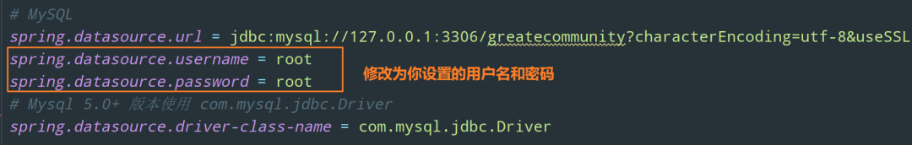

**Redis**

① 下载 Redis for Windows，下载地址：https://github.com/MicrosoftArchive/redis/releases

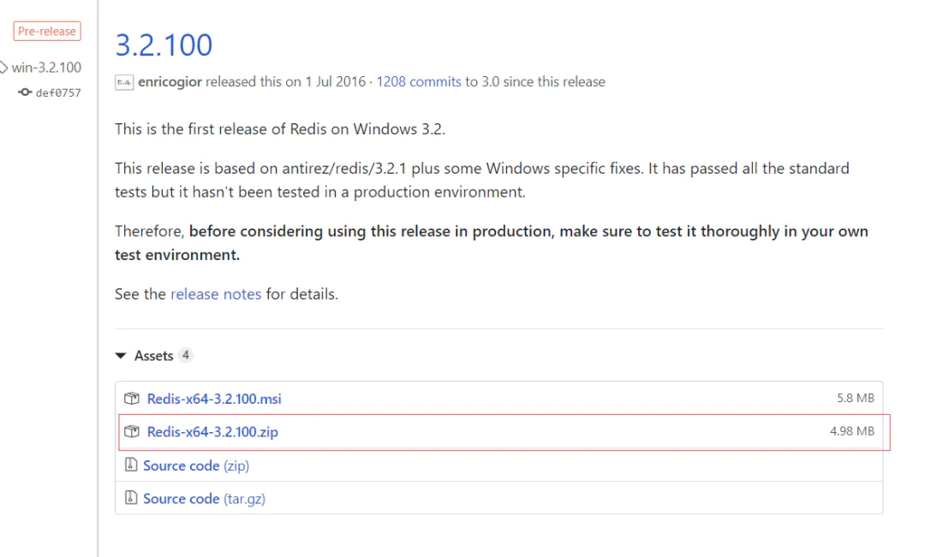

② 下载完后直接解压即可

③ 配置环境变量（系统变量 Path），方便通过命令行启动 Redis

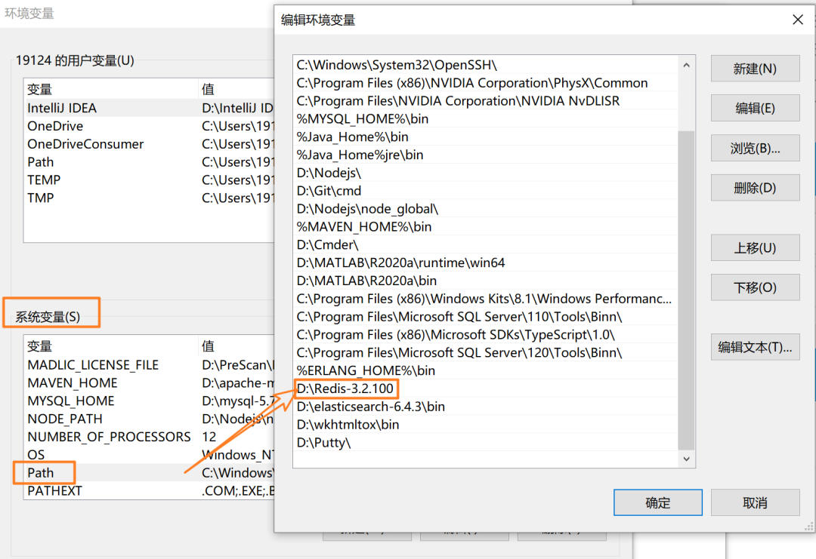

④ 通过命令 redis-server 启动 Redis

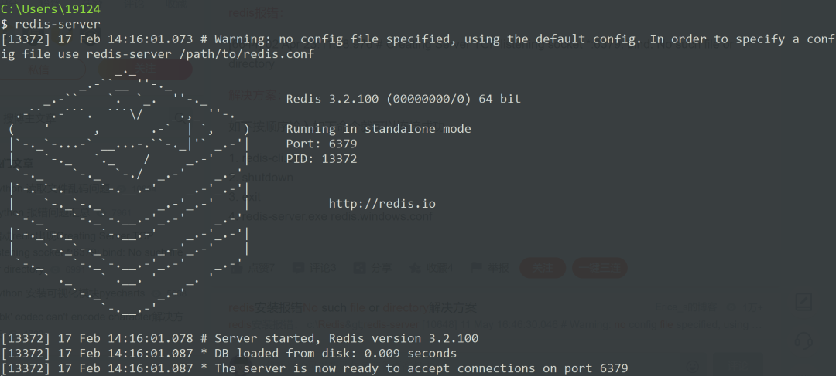

如果启动报错找不到 6379 端口，可以先输入 redis-cli 命令，然后 exit，再输入 redis-server

**Elasticsearch**

① 下载 Elasticsearch 6.4.3：https://www.elastic.co/cn/downloads/past-releases/elasticsearch-6-4-3

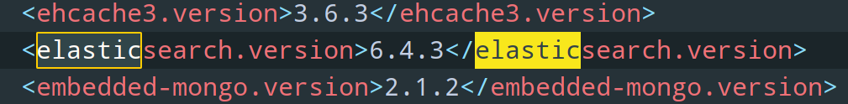

注意，下载 ElasticSearch 版本一定要与你的 SpringBoot 版本内部规定的一致，我的是 SpringBoot 2.1.5。为了防止后面出现各种各样的 Bug，各位小伙伴还是尽量和我的版本保持一致。

② 解压完毕后，需要简单配置一下：config/elasticsearch.yml

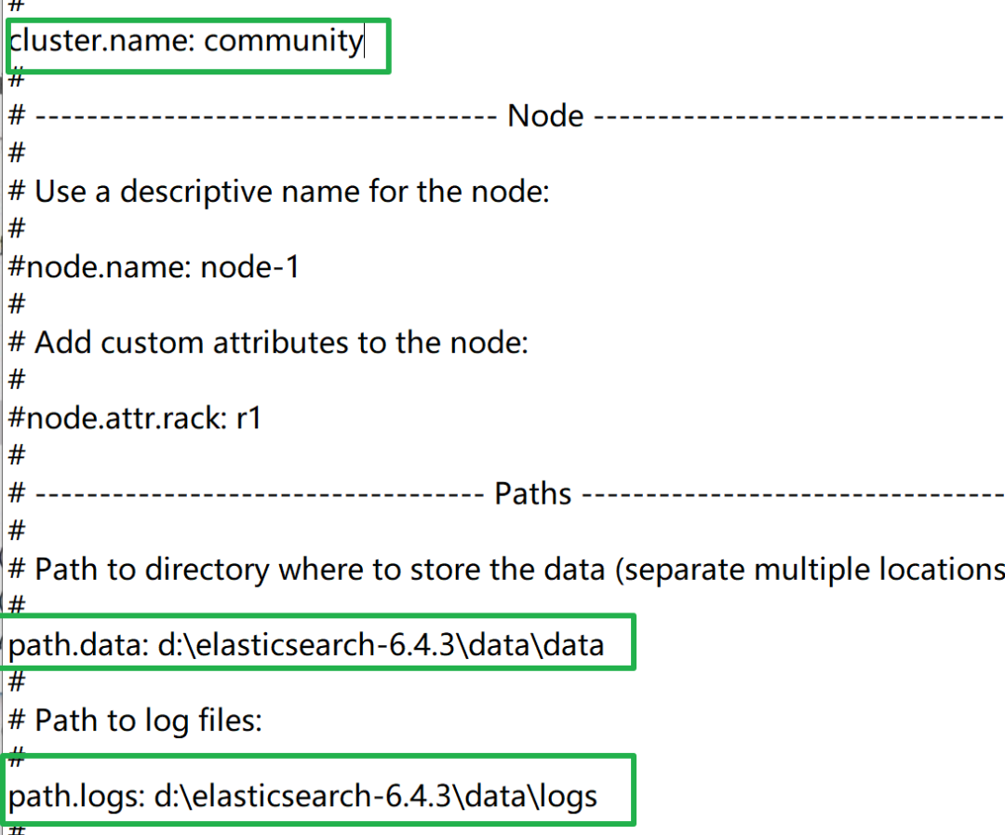

③ 然后再配到环境变量（系统变量 Path）中去：

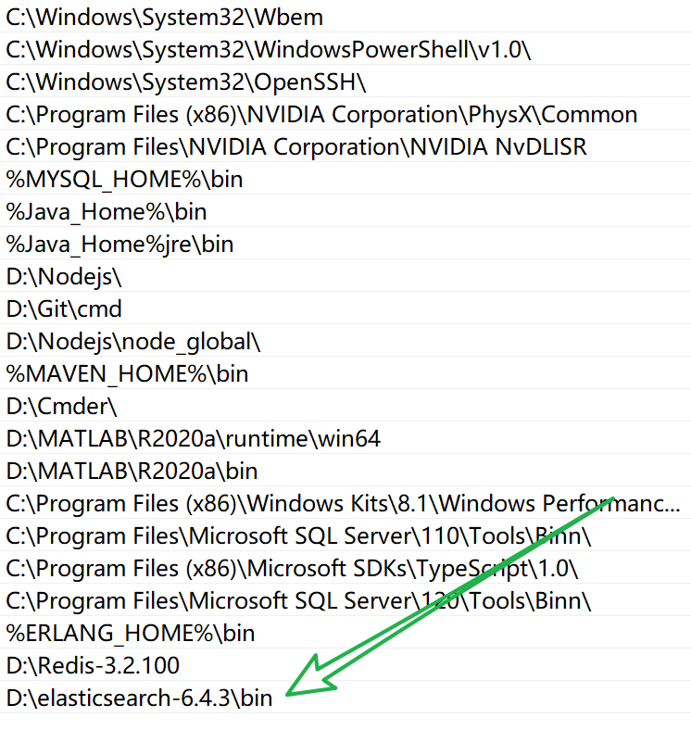

④ 还需要安装一个**中文分词插件**（Elasticsearch 自带一个英文分词插件）elasticsearch-analysis-ik 6.4.3，下载地址：https://github.com/medcl/elasticsearch-analysis-ik/releases/tag/v6.4.3)

注意：必须解压到你的 Elasticsearch 安装目录的 plugins/ik 文件夹下（比如我的就是 D:\elasticsearch-6.4.3\plugins\ik）

⑤ 修改项目配置文件 application-develop.properties 下的相关配置：

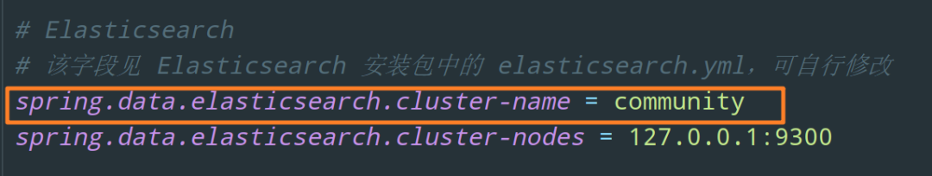

⑥ 启动 Elasticsearch：双击 elasticsearch.bat 即可（首次运行可能会需要一点时间才能启动）

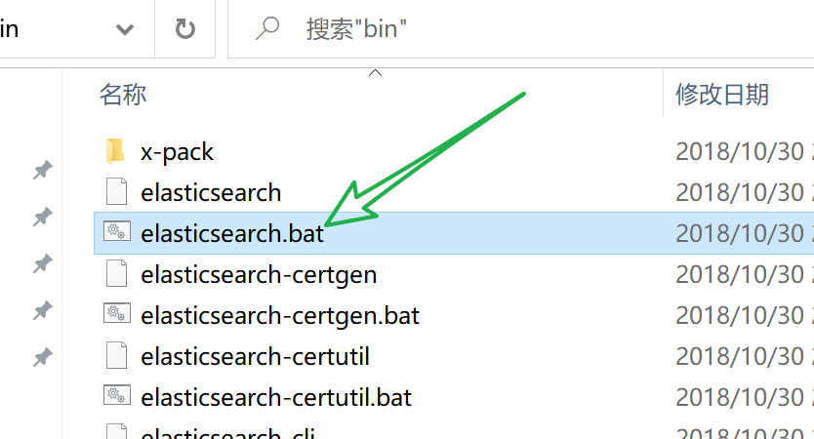

**Kafka**

① 下载并安装 Kafka_2.13-2.7.0：https://www.apache.org/dyn/closer.cgi?path=/kafka/2.7.0/kafka_2.13-2.7.0.tgz

② Kafka 自带 Zookeeper，对其配置文件 zookeeper.properties 进行相应的修改：

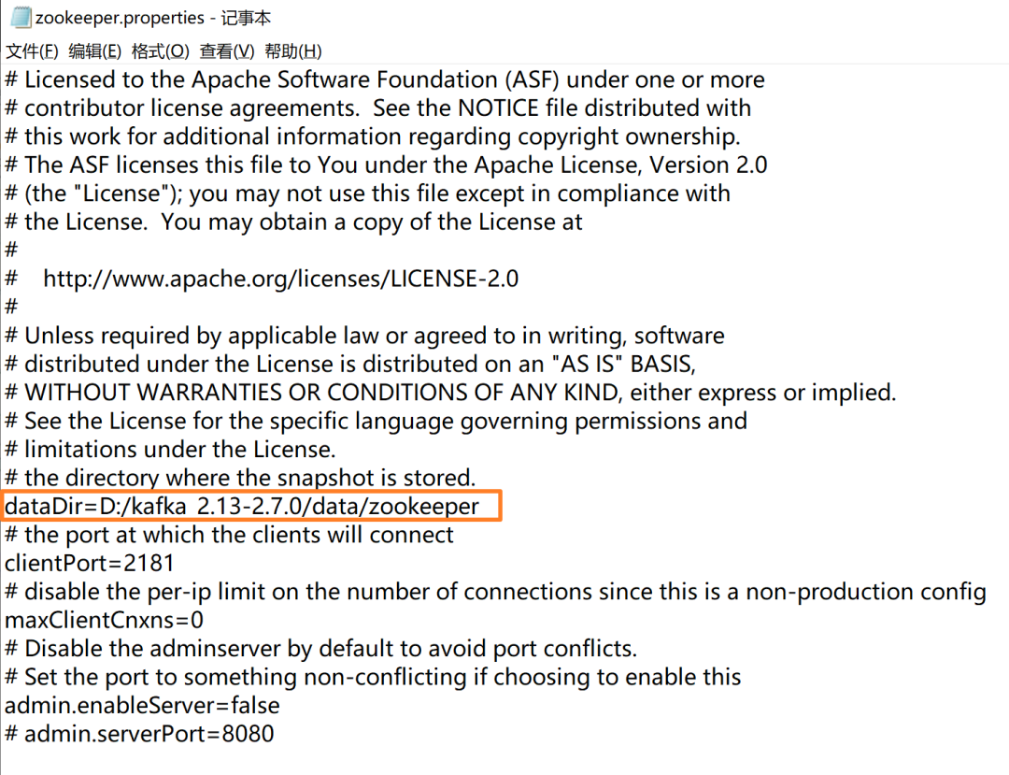

③ 修改 Kafka 日志文件的存放位置 server.properties：

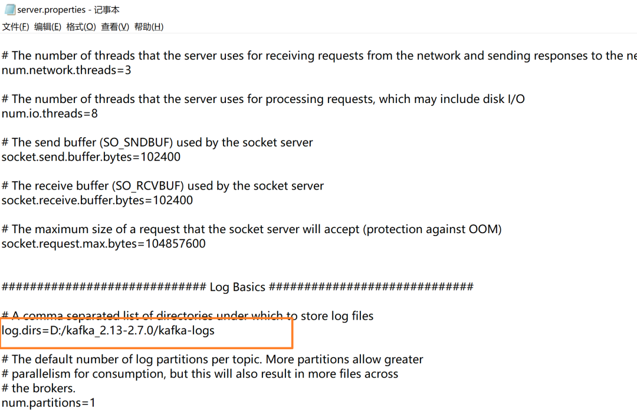

如果后续 Kafka 的启动出现了问题，删除这个文件夹 kafka-logs 然后重新启动就好了，这是 Windows 下的一个 BUG。

④ 修改 consumer.group-id，在 consumer.proerties 文件下

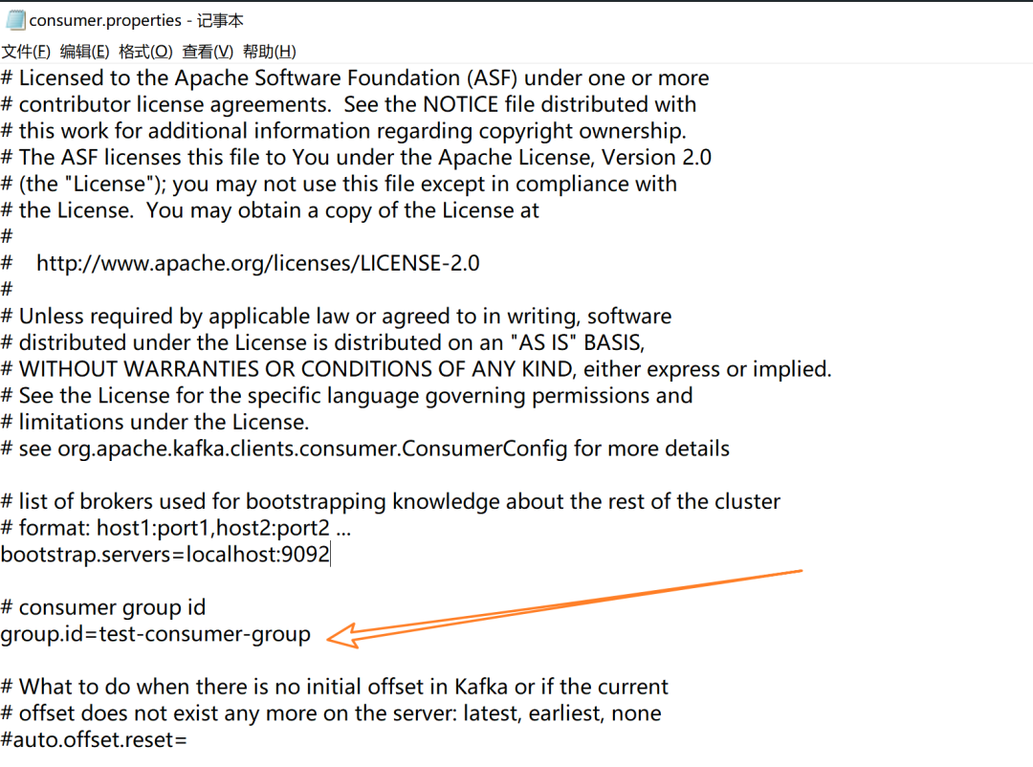

⑤ 修改项目配置文件 application-develop.properties 下的相关配置：

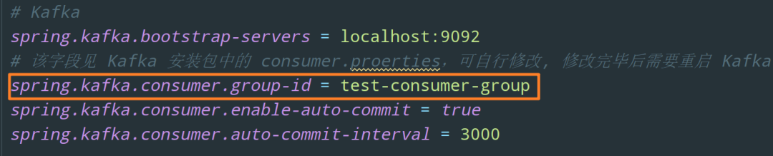

⑥ 启动 Kafka

第一步：开启一个命令行，输入如下命令

cd d:\kafka_2.13-2.7.0  
  
bin\windows\zookeeper-server-start.bat config\zookeeper.properties



第二步：开启另一个命令行，输入如下命令

cd d:\kafka_2.13-2.7.0  
  
bin\windows\kafka-server-start.bat config\server.properties



**Spring Mail**

① Spring Mail 用于发送激活邮件，你需要注册一个邮箱，并开启 SMTP 服务，这里以新浪邮箱为例：

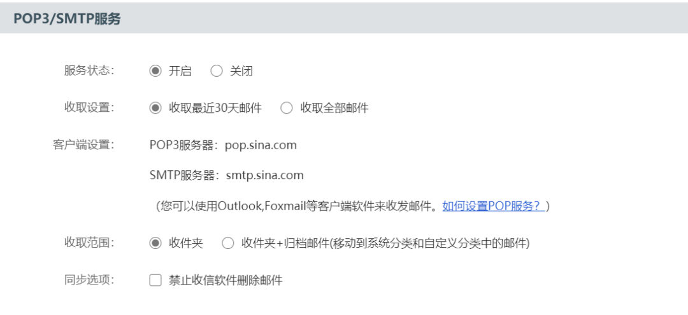

② 修改项目配置文件 application-develop.properties 下的相关配置：

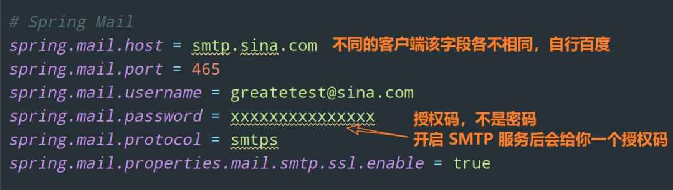

**七牛云**

本项目的头像文件存储在七牛云服务器。

① 在七牛云创建一个对象存储空间，测试域名有效期 30 天，且不支持 https 访问，只能 http。

30 天后这个测试域名就失效了，再重新创建一个空间就行了，或者也可以绑定自己购买的域名。

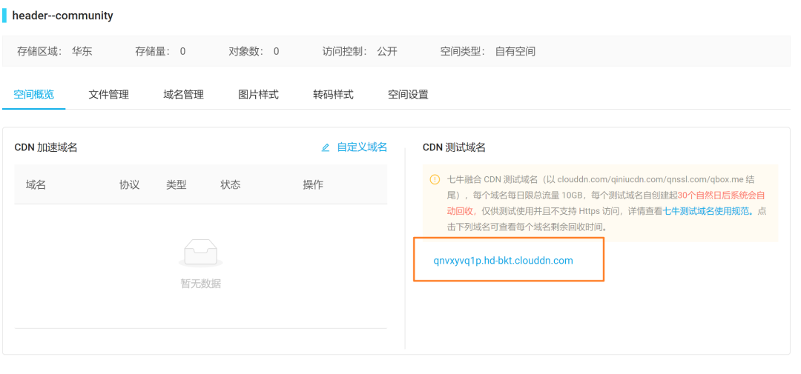

② 查看密钥：

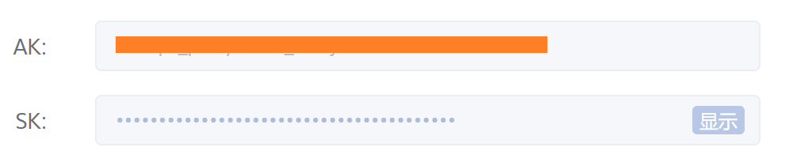

* AK：标识身份
* SK：用于加密上传文件

③ 修改项目配置文件 application-develop.properties 下的相关配置：

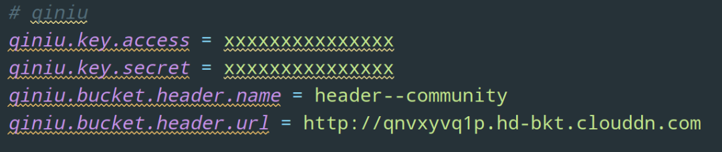

**日志**

最后，修改一下 logback-spring-develop.xml 中日志文件的存放位置：

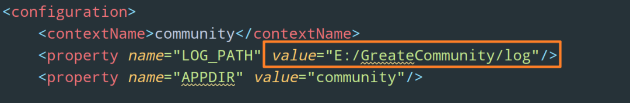

本地环境全部配置完毕，运行 com.greate.community.CommunityApplication 开始体验 Echo 吧 🎉

点击进入留言板

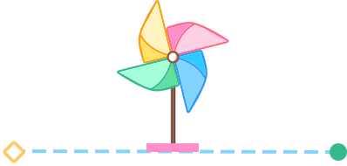

* 博主小硕在读，深耕 Java，目前在维护一个教程类仓库 CS-Wiki「Gitee 官方推荐项目，现已 1.5k+ star，仓库地址：https://gitee.com/veal98/CS-Wiki」，公众号上的文章也会在此同步更新，欢迎各位前来交流学习。
* 准备春招秋招的小伙伴可以参考我的这个论坛项目 Echo「Gitee 官方推荐项目，现已 600+ star，仓库地址：https://gitee.com/veal98/Echo」。配套教程正在同步更新中，公众号后台回复 "Echo" 即可免费获取。
* 另外，虽然现在本号仍然很小，粉丝也没多少，不过我还是建了一个交流群『小牛肉和它的小伙伴们』，感兴趣的各位可以下方扫码加我微信回复 "进群"，我拉你进群：





### 精选留言

暂无...